TW-X02数字电路、EDA技术实验设计系统
本系统由铝木合金箱体、开关电源、常用信号源、常用模数接口、人机接口、接插式FPGA下载板和实验电路区等组成。其中信号源由高性能单片机产生，稳定可靠。全部的实验用信号线的连接采用高可靠杜邦线和单根2号插针线，避免接触不良现象反生。扩展设计的CPLD/FPGA开发板为用户开展创新设计提供了良好的硬件平台。本实验箱适用于本专科院校所有电类和非电类专业《数字电子技术》、《数字系统设计》、《EDA技术设计》等课程的实验、实训和创新设计，有出版社出版的配套教材。
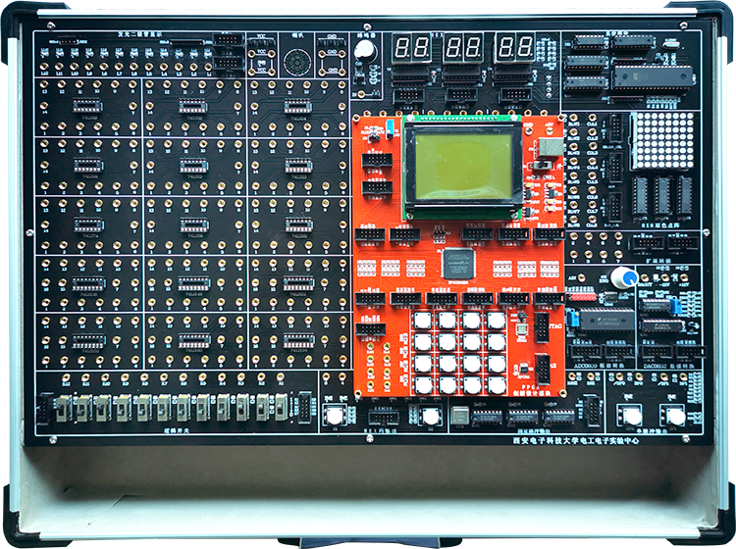
一、技术指标（以下1-6项全部集成在一个主板上）
1、实验电路工作电源：+5V/2A、±12V/0.5A，每路均带有短路保护和自动关断功能，每路带电源指示。其中+5V电源设计有过压、过流、欠压保护功能，待电路中故障排除后，自动恢复供电。
2、常用信号源
1）固定脉冲：8路固定脉冲输出，分别是 1M，500K，100K，10K，1K，100HZ，10HZ，1HZ，由排线接口和插孔引出。
2）由系统控制CPU 89C51产生各种常用信号源和数码管扫描显示电路。
3）HEX码输出：2组HEX码输出，通过各自对应的按钮改变HEX码数据输出，带指示灯显示，由排线接口引出。
4)单脉冲：4路防抖动单脉冲输出，由排线接口和插孔引出。
3、人机接口电路
1）发光二极管显示：十二个高亮发光二极管，四个红，四个绿，四个黄。由排线接口和插孔引出。
2）逻辑开关：12位逻辑开关输出，由排线接口和插孔引出。
3）数码管显示：6个带译码输出的高亮七段数码管显示，由排线接口和插孔引出。
4）双色点阵：8X8 双色点阵显示，由排线接口和插孔引出。
4、常用模数接口
1）模数转换：8位模数转换ADC0809，带模拟量发生器，产生模拟电压，由排线接口和插孔引出。
2）数模转换：双极性数模转换DAC0832，由排线接口和插孔引出。
3）蜂鸣器和喇叭：带蜂鸣器和喇叭以及驱动电路。
5、FPGA模块1：带EP4CE10E22主芯片和1MFLASH 配置芯片、50MHZ有时钟以及下载接口，全部I/O口由排线接口引出，同时设计有4×4矩阵键盘，键盘采用高质量CP定制键。FPGA器件配套编程软件可随时更新。
6、FPGA模块2：
1）带 4CE115F29主芯片和EPCS64配置芯片，自带USB-Blaster对Jtag和as模式的支持。
2) 配存储用的芯片有： 2-Mbyte SRAM，64-Mbyte SDRAM，8-Mbyte Flash memory
3）超强多媒体：24位CD音质音频芯片WM8731(Mic输入+LineIn+ 标准音频输出)，视频解码芯片(支持NTSC/PAL制式)，带有高速DAC视屏输出VGA模块。
4）配备标准接口：通用串行总线USB控制模块以及A、B型接口，SD Card接口，IrDA红外模块，2个 10/100/1000M自适应以太网络适配器，RS-232标准串口， PS/2键盘接口。
7、中小规模集成电路实验区
1）扩展转接：设置排线和插孔的转接区，方便实验线路的连接。
2）配备11个IC14，12个IC16集成电路插座（可以根据用户需求改用锁紧式IC插座）， 由插孔引出。
8、机箱：坚固型铝合金框架，厚实的 ABS 塑料包角，参考外形尺寸 480×360×120mm。
9、实验线路的连接：全部信号引出采用自锁紧式涂金插孔，永不氧化，连接稳定可靠。

二、实验项目
基础实验
1. 晶体管开关特性、限幅器与钳位器
2. TTL集成逻辑门的逻辑功能与参数测试
3. CMOS集成逻辑门的逻辑功能与参数测试
4. 集成逻辑电路的连接和驱动
5. 组合逻辑电路的设计与测试
6. 译码器及其应用
7. 数据选择器及其应用
8. 触发器及其应用
9. 计数器及其应用
10. 移位寄存器及其应用
11. 脉冲分配器及其应用
12. 使用门电路产生脉冲信号——自激多谐振荡器
13. 单稳态触发器与施密特触发器——脉冲延时与波形整形电路
14. 555时基电路及其应用
综合实验（需另配器件）
15. D/A、A/D转换器
16. 智力竞赛抢答装置
17. 电子秒表
18. 三位半直流数字电压表
19. 数字频率计
20. 拔河游戏机
FPGA设计实验
1）3-8译码器实验
2）8-3编码器实验
- 数码转换及显示电路
4）四位全加器
5）四位并行乘法器
6）设计基本触发器
7）设计74LS160计数器功能模块
8）可控脉冲发生器
9）正负脉宽数控调制信号发生器
10）序列检测器（状态机设计）
11）存储器设计
12）LED显示十字路口交通灯自动控制器的设计
13）数码管显示时钟数字钟的设计
14）8×8 点阵显示字符和中文实验
15）128×64 液晶显示字符和中文实验
四、实验箱配置
序号 | 名称 | 说明 | 数量
1 | 主机箱 | 含机箱、工作电源、常用模拟信号源、实验电路区和分立元件 | 1台
2 | 扩展实验板 | FPGA(EP4CE10E)设计实验板 | 1块
3 | 供电电源线 | 1.5m | 4根
4 | 8芯压线 | 长150mm | 35根
5 | 2号实验导线 | 30cm-50cm | 2支
6 | 保险丝 | 2A | 1本
7 | 实验指导书（教材）
附：使用本实验箱需配套仪器仪表：万用表和示波器。

